附件

网络培训学习操作指南

一、人员注册
（一）登录网址（桂建云）
http://gxjzsc.caihcloud.com/ythwz/webHtml/index/index.html?n=index&t=1649315766966
（二）点击平台注册(如已经注册，无须再注册，直接登录)
（三）选择个人注册，并填写个人信息
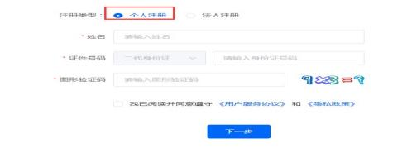

二、学习登录
（一）学习登录模块
由桂建云的办事大厅进入广西住建领域培训考试系统
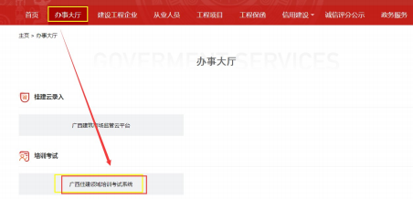
（二）输入账号密码登入系统
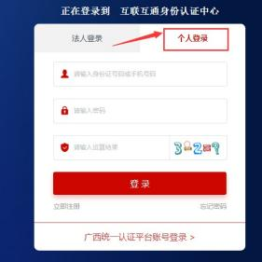
（三）登录后，选择干部培训如图箭头所指

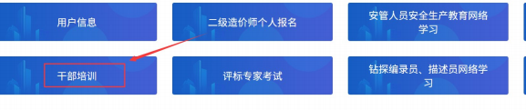
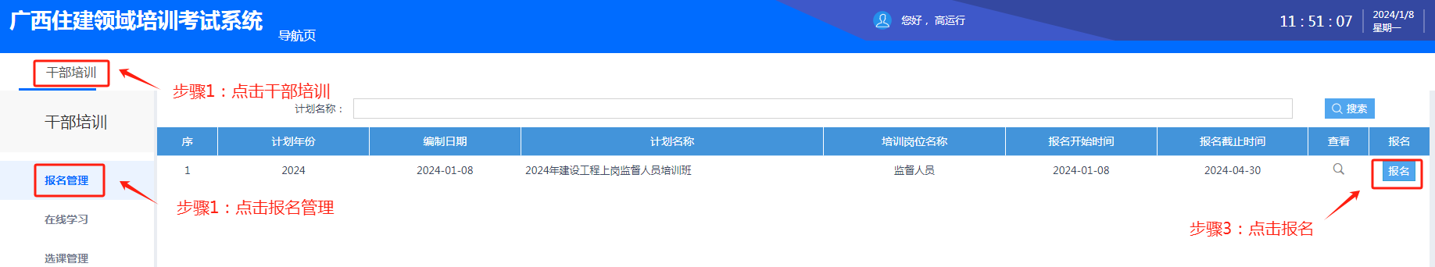
（四）进入干部培训模块，根据箭头所示顺序选择相应报名计划进行报名操作
（五）跳出报名窗口， 内容可以选填，需要注意的是相片和工作单位一定要上传及填写工作单位，不可留空，否则无法学习
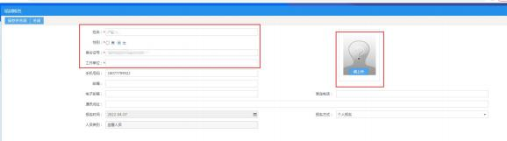
（六）点击选课管理模块，根据箭头所示顺序操作，在已报名的学习计划右侧进行选课操作

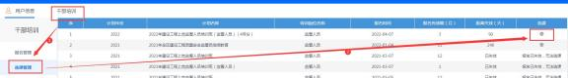
（七）选择相对应课件，点击如下图红框所圈按键
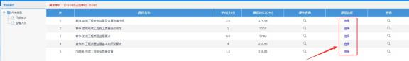

（八）选课成功后，进入在线学习模块，点击下图所示右侧
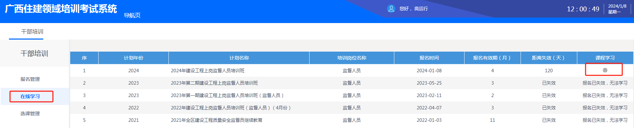
箭头所指按键进行学习
（九）点击在线学习下的播放按钮即可播放
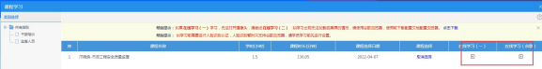
（十）注意：学习临时退出时，记得点击“保存当前课件学 习进度”按键，否则下次进来无法继续学习（系统默认重新开始），
且学习进度未能保存到系统里，后台无法确认已学学时
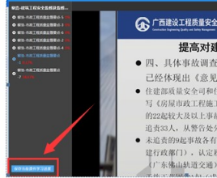
（十一）技术支持电话:黄工:18269122799，QQ:258575372。如有其他疑问，可统一加入 QQ 群 423869723，在群里会对各类问
题做统一解答

